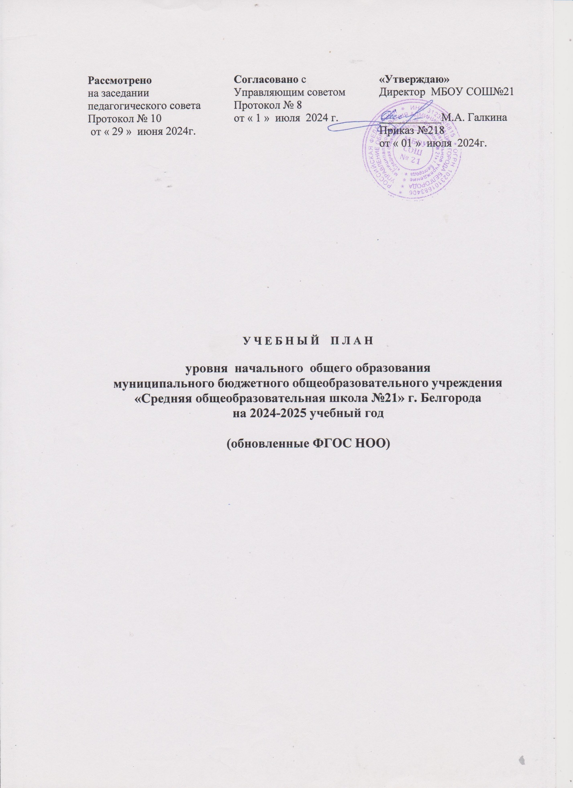

**Учебный план уровня начального общего образования**

**МБОУ СОШ №21**

**на 2024-2025 учебный год**

|  |  |  |  |  |  |
| --- | --- | --- | --- | --- | --- |
| ***Предметные***  ***области*** | **Учебные**  **предметы** | **Количество часов** | | | |
| 1 «А», «Б», «В»  классы | | 1 «Г»  (КРО) | |
| Обязательная часть | Ч  Ф  У  О  О | Обязательная часть | Ч  Ф  У  О  О |
| ***Русский язык и***  ***Литературное***  ***чтение*** | Русский язык | 5 |  | 5 |  |
| Литературное чтение | 4 |  | 4 |  |
| ***Иностранный язык*** | Иностранный язык (английский) | - |  | - |  |
| ***Математика и***  ***информатика*** | Математика | 4 |  | 4 |  |
| ***Обществознание и***  ***естествознание***  ***(окружающий мир)*** | Окружающий мир | 2 |  | 2 |  |
| ***Основы***  ***религиозных культур и светской этики*** | Основы религиозных культур и светской этики. Основы православной культуры. | - |  | - |  |
| ***Искусство*** | Изобразительное  искусство | 1 |  | 1 |  |
| Музыка | 1 |  | 1 |  |
| ***Технология*** | Труд (технология) | 1 |  | 1 |  |
| ***Физическая***  ***культура*** | Физическая  культура | 2 | 1 | 2 | 1 |
|  | **Итого:** | **20** | **1** | **20** | **1** |
| Максимально допустимая недельная нагрузка (5-ти дневная неделя) | | **21** | | **21** | |
| **Учебные недели** | | **33** | | **33** | |
| **Всего часов** | | **693** | | **693** | |

|  |  |  |  |
| --- | --- | --- | --- |
| ***Предметные***  ***области*** | **Учебные**  **предметы** | **Количество часов** | |
| 2 «А», «Б», «В», «Г»  классы | |
| Обязательная часть | ЧФУОО |
| ***Русский язык и***  ***Литературное***  ***чтение*** | Русский язык | 5 |  |
| Литературное чтение | 4 |  |
| ***Иностранный язык*** | Иностранный язык (английский) | 2 |  |
| ***Математика и***  ***информатика*** | Математика | 4 |  |
| ***Обществознание и***  ***естествознание***  ***(окружающий мир)*** | Окружающий мир | 2 |  |
| ***Основы***  ***религиозных культур и светской этики*** | Основы религиозных культур и светской этики. Основы православной культуры. | - |  |
| ***Искусство*** | Изобразительное  искусство | 1 |  |
| Музыка | 1 |  |
| ***Технология*** | Труд (технология) | 1 |  |
| ***Физическая***  ***культура*** | Физическая  культура | 2 | 1 |
|  | **Итого:** | **22** | **1** |
| Максимально допустимая недельная нагрузка  (5-ти дневная неделя) | | **23** | |
| **Учебные недели** | | **34** | |
| **Всего часов** | | **782** | |

|  |  |  |  |
| --- | --- | --- | --- |
| **Предметные**  **области** | **Учебные**  **предметы** | **Количество часов** | |
| 3 «А», «Б», «В», «Г», «Д»  классы | |
| Обязательная часть | ЧФУОО |
| ***Русский язык и***  ***литературное чтение*** | Русский язык | 5 |  |
| Литературное  чтение | 4 |  |
| ***Иностранный язык*** | Иностранный язык  (английский) | 2 |  |
| ***Математика и***  ***информатика*** | Математика | 4 |  |
| ***Обществознание и***  ***естествознание***  ***(окружающий мир)*** | Окружающий мир | 2 |  |
| ***Основы***  ***религиозных культур и***  ***светской этики*** | Основы религиозных культур и светской этики. Основы православной культуры | - |  |
| ***Искусство*** | Музыка | 1 |  |
| Изобразительное  искусство | 1 |  |
| ***Технология*** | Труд (технология) | 1 |  |
| ***Физическая культура*** | Физическая культура | 2 | 1 |
| **Итого:** | | **22** | **1** |
| Максимально допустимая недельная нагрузка  (5-ти дневная неделя) | | **23** | |
| Учебные недели | | **34** | |
| Всего часов | | **782** | |

**Пояснительная записка к учебному плану**

**уровня начального общего образования**

**муниципального бюджетного общеобразовательного учреждения**

**«Средняя общеобразовательная школа № 21» г. Белгорода**

**на 2024-2025 учебный год**

**1. Общие положения**

Учебный план начального общего образования МБОУ СОШ №21 на 2024-2025 учебный год обеспечивает реализацию основной образовательной программы начального общего образования в соответствии с требованиями ФГОС НОО, определяет распределение учебного времени, отводимого на изучение различных предметных областей, учебных предметов и курсов обязательной части и части, формируемой участниками образовательных отношений по классам и годам обучения, максимальный объём обязательной учебной нагрузки обучающихся.

Учебный план разработан на основе перспективного плана основной образовательной программы начального общего образования и является преемственным с планом 2023-2024учебного года.

В 2024–2025 учебном году данный учебный план реализуется в 1-3 классах.

Основой разработки учебного плана начального общего образования на 2024-2025 учебный год являются следующие нормативные документы и инструктивно-методические материалы:

**Федеральный уровень**

1. Статья 43 Конституции РФ (*принята всенародным голосованием 12.12.1993, с изменениями и дополнениями*);

2. Федеральный закон РФ от 29.12.2012 №273-ФЗ «Об образовании в РФ» (*с последующими изменениями*);

3. Приказ Министерства просвещения РФ от 31.05.2021 №286 «Об утверждении ФГОС НОО» (*с последующими изменениями)*;

4. Приказ Министерства просвещения РФ от 16.11.2022 №992 "Об утверждении ФОП НОО" (*с последующими изменениями)*;

5. Приказ Министерства просвещения РФ от 22.01.2024 №31 «О внесении изменений в некоторые приказы Министерства образования и науки РФ и Министерства просвещения РФ, касающиеся ФГОС НОО и ООО».

6. Приказ Министерства просвещения РФ от 19.03.2024 №171 «О внесении изменений в некоторые приказы Министерства просвещения РФ, касающиеся ФОП НОО, ООО и СОО».

7. Постановление Главного государственного санитарного врача РФ от 28.09.2020 № 28 «Об утверждении санитарных правил СП 2.4.3648-20 «Санитарно-эпидемиологические требования к организациям воспитания и обучения, отдыха и оздоровления детей и молодёжи (*с последующими изменениями*)»;

8. Постановление Главного государственного санитарного врача РФ от 28.01.2021 №2 «Об утверждении санитарных правил и норм СанПиН 1.2.3685-21 «Гигиенические нормативы и требования к обеспечению безопасности и (или) безвредности для человека факторов среды обитания»;

9. Приказ Министерства просвещения РФ от 22.03.2021 №115 «Об утверждении Порядка организации и осуществления образовательной деятельности

по основным общеобразовательным программам НОО, ООО, СОО»**;**

10. Приказ Министерства просвещения РФ от 02.09.2020 №458 «Об утверждении Порядка приема на обучение по образовательным программам НОО,

ООО, СОО» (*с последующими изменениями*)»;

11. Приказ Министерства просвещения РФ от 21.09.2022 №858 «Об утверждении федерального перечня учебников, допущенных к использованию при

реализации имеющих государственную аккредитацию образовательных программ НОО, ООО, СОО организациями, осуществляющими образовательную

деятельность и установления предельного срока использования исключенных

учебников»;

12. Приказ Минобрнауки России от 09.06.2016 №699 "Об утверждении перечня организаций, осуществляющих выпуск учебных пособий, которы допускаются к использованию при реализации имеющих государственную аккредитацию образовательных программ НОО, ООО, СОО ";

13. Приказ Министерства просвещения РФ от 02.08.2022 №653 «Об утверждении федерального перечня электронных образовательных ресурсов, допущенных к использованию при реализации имеющих государственную аккредитацию образовательных программ НОО, ООО, СОО»;

14. Приказ Министерства просвещения РФ от 06.09.2022 №804 "Об утверждении перечня средств обучения и воспитания, соответствующих современным условиям обучения, необходимых при оснащении общеобразовательных организаций в целях реализации мероприятий государственной программы РФ "Развитие образования", направленных на содействие созданию (создание) в субъектах РФ новых (дополнительных) мест в общеобразовательных организациях, модернизацию инфраструктуры общего образования, школьных систем образования, критериев его формирования и требований к функциональному оснащению общеобразовательных организаций, а также определении норматива стоимости оснащения одного места обучающегося указанными средствами»;

15. Приказ Министерства просвещения Российской Федерации от 02.12.2019 № 649 "Об утверждении Целевой модели цифровой образовательной среды" (*с последующими изменениями*);

16. Постановление Правительства РФ «О проведении эксперимента по внедрению цифровой образовательной среды» от 07.12.2020 №2040.

**Инструктивные и методические материалы**

1. Письмо департамента государственной политики и управления в сфере

общего образования Минросвещения России от 16.01.2023 №03-68 «О направлении информации»;

2. Письмо департамента государственной политики и управления в сфере общего образования Минросвещения России от 16.01.2023 №03-327 «О направлении информации»;

3. Письмо департамента государственной политики и управления в сфере общего образования Минросвещения России от 22.05.2023 №03-870 «О направлении информации»;

4. Письмо Минпросвещения РФ от 21.02.2023 №АБ-800/03 «Об обеспечении учебными изданиями»;

5. Концепции преподавания учебных предметов.

**Региональный уровень**

1. Постановление Правительства Белгородской области от 25.12.2023 799-пп «Об утверждении государственной программы Белгородской области

«Развитие образования Белгородской области» (*с последующими изменениями*);

2. Закон Белгородской области от 31.10.2014 № 314 «Об образовании в Белгородской области» *(с последующими изменениями).*

**Инструктивные и методические материалы**

1. Инструктивно-методические письма ОГАОУ ДПО «БелИРО» о преподавании учебных предметов и организации образовательной деятельности в 2024-2025 учебном году.

**Муниципальный уровень**

1.Постановление администрации города Белгорода от 11.11.2014 №230

«Об утверждении муниципальной программы «Развитие образования городского округа «Город Белгород» *(с последующими изменениями).*

2. Содержание и структура учебного плана НОО определены требованиями

ФГОС НОО-2021, ФОП НОО, целями, задачами и спецификой образовательной деятельности МБОУ СОШ №21, сформулированными в Уставе, ООП НОО, годовом Плане работы, Программе развития.

**Уровень общеобразовательного учреждения**

1. Устав МБОУ СОШ №21;
2. Программа развития МБОУ СОШ №21;
3. Основная образовательная программа начального общего образования МБОУ СОШ №21;
4. Локальные акты, регламентирующие образовательную деятельность МБОУ СОШ №21.

Содержание и структура учебного плана начального общего образования определены требованиями федерального государственного образовательного стандарта начального общего образования, целями, задачами и спецификой образовательной деятельности МБОУ СОШ №21, сформулированными в Уставе, основной образовательной программы начального общего образования, годовом Плане работы школы, Программе развития.

Образовательная деятельность на уровне начального общего образования в 2024-2025 учебном году осуществляется в режиме 5-дневной учебной недели.

**1.2. Особенности учебного плана**

Уровень начального общего образования МБОУ СОШ №21 в 2024-2025 учебном году представлен 17 классами-комплектами.

Учебный план начального общего образования МБОУ СОШ №21 ориентирован на формирование личности обучающегося, развитие его индивидуальных способностей, положительной мотивации и умений в учебной деятельности (овладение чтением, письмом, счетом, основными навыками учебной деятельности, элементами теоретического мышления, простейшими навыками самоконтроля, культурой поведения и речи, основами личной гигиены и здорового образа жизни).

Содержание образования уровня начального общего образования реализуется преимущественно за счёт введения учебных курсов, обеспечивающих целостное восприятие мира, системно­деятельностный подход и индивидуализацию обучения.

Содержание образования, обеспечивающее реализацию требований ФГОС, определено системой учебников «Школа России» в 1 «А», 1 «Б», 1 «В», 1 «Г» (КРО), 2 «А», 2 «Б», 2 «В», 2 «Г», 3 «А», 3 «Б», 3 «В», 3 «Г», 3 «Д» классах.

С целью учёта индивидуальных особенностей учащихся продолжается реализация инклюзивного образования для детей с ограниченными возможностями здоровья. Особенности содержания и организации образовательной деятельности для детей с ОВЗ определяются адаптированной основной общеобразовательной программой. Реализацию индивидуальных потребностей обучающихся обеспечивают индивидуальные и групповые логопедические коррекционные занятия и занятия с педагогом-психологом.

Учебный план на 2024-2025 учебный год состоит из обязательной части и части учебного плана, формируемой участниками образовательных отношений. Наполняемость обязательной части определена составом учебных предметов обязательных предметных областей; часть, формируемая участниками образовательных отношений, ориентирована на реализацию индивидуальных запросов и потребностей обучающихся 1-х, 2-х и 3-х классов и их родителей, а также отражает специфику МБОУ СОШ №21.

С учетом мнения участников образовательных отношений часы части учебного плана, формируемой участниками образовательных отношений, использованы для увеличения на 1 час количества часов на предметную область «Физическая культура», которая представлена в объёме 3 часа в неделю для обеспечения оптимального объёма двигательной активности обучающихся.

В начальных классах производится деление на подгруппы при организации занятий по иностранному (английскому) языку.

Обязательная часть учебного плана основной образовательной программы уровня начального общего образования МБОУ СОШ №21 в учебном плане на 2024-2025 учебный год сохранена в полном объёме.

1.3.Промежуточная аттестация.

Промежуточная аттестация учащихся на уровне начального общего образования регламентируется Положением о формах, периодичности и порядке текущего контроля успеваемости и промежуточной аттестации обучающихся МБОУ СОШ №21

На уровне начального общего образования промежуточная аттестация проводится в конце учебного года по всем предметам учебного плана с аттестационными испытаниями и без аттестационных испытаний.

Сроки проведения промежуточной аттестации с аттестационными испытаниями определяются календарным учебным графиком.

Промежуточная аттестация на уровне начального общего образования проводится с целью установления фактического уровня освоения обучающимися программ по учебным предметам и соотнесения этого уровня с требованиями ФГОС НОО.

Промежуточная аттестация в 1-х классах проводится в конце учебного года по всем предметам учебного плана без аттестационных испытаний.

Во 2-3-х классах промежуточная аттестация с аттестационными испытаниями проводится по русскому языку (в форме диктанта и грамматическим заданием) и по математике (в форме комбинированной контрольной работы).

Комплексная контрольная работа на межпредметной основе как форма установления уровня сформированности универсальных учебных действий обучающихся (познавательных, регулятивных, коммуникативных) проводится в IV четверти в 1-х классах согласно графику проведения административных контрольных работ в начальной школе по плану внутришкольного мониторинга.

Порядок проведения промежуточной аттестации определяется Положением «О порядке проведения промежуточной аттестации и перевода учащихся МБОУ СОШ №21 г. Белгорода».